Zgłoszenie uczestnictwa w szkoleniu nt. systemu MS2014+
w ramach Interreg V-A Republika Czeska - Polska

Organizator: Urząd Marszałkowski Województwa Śląskiego Wydział Rozwoju Regionalnego,
Referat EWT, Podmiot Regionalny/Regionalny Punkt Kontaktowy

Bielsko-Biała, 2 grudnia 2016r. Sala komputerowa w Beskidzkim Inkubatorze Technologicznym

imię i nazwisko
uczestnika szkolenia
nazwa instytucji
tel. służbowy
e-mail służbowy
Utworzone konto w systemie MS2014+ (TAK/NIE)

Wypełniony formularz zgłoszeniowy należy przesłać na adres:
rpk@slaskie.pl
w terminie do 28 listopada br.
W razie jakichkolwiek pytań prosimy o kontakt pod nr tel. 33 48 53 283

Udział w szkoleniu jest bezpłatny
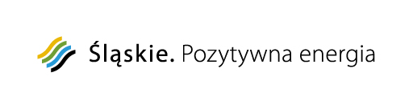

Dane nie będą udostępniane odbiorcom danych w rozumieniu art. 7 pkt 6 ustawy o ochronie danych osobowych. Osobie, której dane dotyczą, przysługuje prawo dostępu do treści jej danych oraz możliwość ich poprawiania. Dane są podawane dobrowolnie przez osoby, których dotyczą, niemniej bez ich podania nie jest możliwa realizacja usług informacyjnych oraz szkoleniowych.
„Wyrażam zgodę na przetwarzanie moich danych osobowych zawartych w zgłoszeniu dla potrzeb organizacji i realizacji usług informacyjnych oraz szkoleniowych, realizowanych przez Podmiot Regionalny/Regionalny Punkt Kontaktowy w Bielsku-Białej, zgodnie z ustawą z dnia 29 sierpnia 1997 roku o ochronie danych osobowych z późniejszymi zmianami.
Administratorem danych osobowych jest Województwo Śląskie z siedzibą w Katowicach, przy ul. Ligonia 46.

